BAB II
GAMBARAN UMUM PERUSAHAAN
2.1 Sejarah Singkat
ISS Indonesia berdiri sejak tahun 1996 dan sekarang menjadi Badan Usaha Facility Services terbesar dan terbaik di Indonesia dengan jumlah karyawan lebih dari 57.000 melayani lebih dari 3000 pelanggan yang tersebar di 135 kota atau lebih. Berpusat di Jakarta, ISS Indonesia memiliki 10 Cabangantara lain; Medan, Pekanbaru, Batam, Balikpapan, Bandung, Semarang, Bali, Makassar dan Palembang.
ISS Indonesia bertumbuh dan berkembang secara pesat dengan rata-rata pertumbuhan sebesar 35% selama 12 tahun terakhir; merupakan anak perusahaan ISS A/S yang paling pesat pertumbuhannya di seluruh dunia. Rata-rata umur kontrak ISS Indonesia dengan pelanggan ialah 7 tahun lebih merupakan tanda loyalitas pelanggan yang sangat tinggi dari tahun ketahun. Hal ini dibuktikan juga dengan hasil Customer Survey 2013 yang menunjukkan skorc NPSsebesar 77%. ISS Indonesia merupakan salah satu anak perusahaan ISS A/S terbaik di dunia dan telah menerima 18 Award dalam kurun waktu 12 tahun. Tidak ada Negara lain yang menerima award sebanyak itu.
ISS telah mampu mengembangkan bisnisnya secara luarbiasa melai dari Claeaning Service, Office Supports, Gardening, Landscaping, Pest Control, Access Control, Catering Services dan yang terakhir ialah Parking Management. Tentang perpakiran misalnya, ISS adalah pelopor‘ Good Governance Principle” dan telah menerima banyak penghargaan dari beberapa Kepala Daerah atas ketaatan membayar PPD.
Kini PT. ISS Indonesia berpusat di Graha ISS, Jl. Sudirman Blok J No.3, Bintaro Jaya, Pd. Pucung, Pd. Aren, Kota Tangerang Selatan, Banten dan PT. ISS Indonesia Cabang Kota Semarang beralamat di Jl. Kedung Mundu Raya No.47 Semarang. Perusahaan tersebut kini dapat merekrut sebanyak 1.600 karyawan setiap bulannya dan memiliki karyawan sekitar 60.000 orang, serta klien mereka telah mencapai 3.500 perusahaan di suluruh wilayah negara.

2.2 Profil Perusahaan
Pengalaman dan perjalanan bisnis lebih dari 110 tahun menjadi pondasi bisnis yang kuat dan kokoh.
ISS A/S didirikan tahun 1901 di Copenhagen dan telah berkembang menjadi Badan Usaha Facility Services terbesar di dunia. Saat ini ISS mempunyai perusahaan di 50 negara yang tersebar di Eropa, Amerika Utara, Amerika Latin, Asia dan Pasific dengan karyawan lebih dari 530.000 orang.
ISS WORLDWIDE NETWORKING
Berikut adalah jaringan kerja PT. ISS yang tersebar di berbagai dunia:
Nordic | Eastern Europe | Central Europe | Asia
Denmark | Czech Republic | Australia | Brunei
Finland | Estonia | Belgium | China
Iceland | Hungary | Lexumbourg | Hongkong
Norway | Poland | Germany | India
Swedia | Rumania | Greece | Indonesia
 | Russia | Israel | Japan
 | Slovakia | Italy | Malaysia
 | Sloveia/Balkan | Switzerland | Philipines
 |  | Turkey | Singapore
 |  |  | Thailand
 |  |  | Taiwan
Western Europe | Latin Amerika | North Amerika | Pasific
France | Argentina | Canada | Australia
Ireland | Brazil | USA | New Zealand
Natherlands | Chile
Portugal | Mexico
Spain | Uruguay
United Kingdom

Visi dan Misi
Visi ISS Indonesia
To Become the Greatest Service Organization in Indonesia.
Misi ISS Indonesia
- Great Quality Leardership.
- Great Portfolio Management.
- Great Customer Focus Organization.
- Great IFS Development.
- Process Excellence.
Tujuan dan Aspirasi ISS Indonesia
Tujuan
ISS ingin terus maju demi untuk meningkatkan kualitas hidup karyawannya, sekaligus meningkatkan kualitas lingkungan di area, dimana ISS beroperasi dan juga dimana klien berada.
Aspirasi
Bermigrasi dari “Single Service Excellence” ke “Multi Service Excellence” di lanjutkan ke “Facility Services” dan akhirnya menjadi “Integrated Facility Services ( IFS )”.
2.3 Value Propostion and System Value ISS Indonesia
2.3.1 Value Propostion
Experience the Power of The Human Touch
Manfaat bermitra dengan ISS Indonesia:
Ada 3 ( tiga ) factor pendorong untuk melakukan alih daya atau outsourching di Indonesia :
- Resiko yang besar atas pengelolaan Sumber Daya Manusia dalam jangka menengah dan panjang.
- Biaya yang terlalu besar untuk menbangun kemampuan sendiri dalam melakukan pekerjaan diluar bisnis utama.
- Kompleksitas pengetahuan dan integrasi pekerjaan di luar bisnis utama memerlukan kemampuan sumberdaya yang besar.
Untuk ketiga hal diatas, ISS Indonesia adalah jawabannya. Kredibilitas ISS atas pengelolaan Sumber Daya Manusia dalam jumlah besar sudah terbukti. Inilah kekuatan kami yang pertama dan utama. Proses perekrutan yang ketat, Proses induksi yang professional serta proses pelatihan yang transformal mampu mengubah ASK ( Attitude Skill & Knowledge) dari setiap karyawan baru. Pelatihan yang transformal ini dilakukan oleh ISS Service Schooldan ISS Academy dan mendorong posisi ISS Indonesia menjadi unik. Investasi yang besar dalam proses ini menjadi kekuatan pondasi ISS untuk melakukan bisnis yang berkelanjutan.
ISS Indonesia merupakan satu-satunya perusahaan alih daya di Indonesia yang mampu mengelola resiko ketenaga-kerjaan sebelum, sewaktu dan setelah masa kerja karyawannya karena telah menyelenggarakan program Transfer Pengalihan Hak yang disebut dengan TUPE ( Transfer of Undertakings Protection of Employment) sejak tahun 2001. TUPE merupakan kewajiban yang harus ditunaikan sesuai dengan UU Tenaga Kerja No 13/2003, Peraturan Menteri Tenaga Kerja No.19/2012 serta Keputusan Mahkamah Konstitusi No. 27/PUU-XI/2011.
ISS merupakan satu-satunya perusahaan alih daya yang memiliki kapabilitas dan kapasitas untuk melayani pelanggan dengan berbagai jenis pelayanan mulai dari Cleaning Service, Security Service, Catering Services, Parking Management, Office Support Services, Pest Control Services, Washroom Services, High Rise Cleaning, Gardening & Landscaping, Housekeeping Management, M&E Maintenance dan lain-lain. ISS merupakan pelopor system online di Parking Management yang mengedepankan system keterbukaan dan telah mendapay apresiasi dari beberapa kota di Indonesia. Bahkan, ISS mampu menciptakan model pelayanan yang sesuai dengan kebutuhan pelanggan.
Selanjutnya ISS merupakan satu-satunya perusahaan alih daya yang memiliki kapabilitas dan kapasitas untuk melakukan koordianasi dan integrasi semua jenis pelayanan pendukung. Kami menyebutnya IFS, Integrated Facility Services. Akibatnya, pelanggan kami mampu meningkatkan produktifitas mereka karena mereka lebih focus terhadap bisnis utama mereka.
ISS Indonesia adalah perusahaan yang mengedepankan prinsip Tata Kelola Yang Baikatau Good Governance Principle. Dengan demikian kami percaya nama baik dan merek dagang pelanggan kami terlindungi sekaligus membangun nama baik dan reputasi dari merk dagang ISS sendiri.
2.3.2 ISS System Value
Foundation of Purpose, Passion and Pride
- Honesty we respect, menghargai kejujuran
- Responsibility we care, memelihara tanggung jawab
- Enterpreunership we act, bertindak seperti wirausahawan
- Quality we deliver, melayani dengan prima
Di ISS, kami memilih untuk bekerja dibawah paying SistemNIlai ISS. Sistem Nilai ISS ini menjadi panduan dasar untuk berfikir dan bertindak di semua lini, tingkat dan tempat. Penerapan Sistem Nilai ISS merupakan pondasi utama untuk memastikan bahwa kami menjalankan bisnis yang berkelanjutan. Sistem Nilai ini menunjukkan jati diri kita dan menjadi kunci perbedaan kami dari yang lain.
2.4 The Power Of The Human Touch
Building the Purpose, Passion and Pride
Sebesar 90% Karyawan ISS berasal dari ‘grass root’ .Tidak seorang pun dari mereka yang siap bekerja sewaktu mereka direkruit dan diterima sebagai calon karyawan. Mereka tidak punya apa-apa untuk dibanggakan yang membuat mereka dapat dipekerjakan. Dilihat dari berbagai demensi, hampir semua mereka mengalami keadaan sulit, buruk dan terpuruk.
Ketika niat mereka bekerja terlihat jelas maka mereka memasuki proses pelatihan yang transformal yang dapat menjadi modal awal bagi mereka untuk memasuki dunia kerja. Pelatihan melalui ISS Service School, ISS Academy serta ISS TYT merupakan proses pelatihan yang unik, transformal dan manusiawi dan hanya bias ditemukan di ISS Indonesia. ISS Indonesia menyedilakan 35 ruang kelas pelatihan di seluruh Indonesia, tidak termasuk trainng ground yang luas untuk pelatihan Access Control Gada Pratama dan GadaMadya di Serua, Bogor. Trainning Ground ini juga menjadi tempat out-bound bagi peserta ISS Academy. ISS Indonesia memiliki 40 Instrukturdan Tutor yang berdedikasi mampu melakukan transformasi ASK kepada 30.000 atau lebih selama satu tahun.
2.5 From Zero To Hero
The Power of The Human Touch.Purpose, Passion and Pride
ISS Indonesia terus berusaha untuk bertumbuh dan berkembang dengan pelanggan-pelanggan baru setiap bulan. Kita sadar, dengan pelanggan-pelanggan baru kita bias mengembangkan karyawan-karyawan kita yang mampu, terampil dan berdedikasi. Sampai tahun 2012 ada 4000 Front Liner telah berkembang menjadi pengawa-pengawas yang handal dan manager-manager yang professional di Cleaning Service, Access Cotrol, Office Support, Parking Management dan Catering Services.
Maka perkembangan karir karyawan disesuaikan dengan perkembangan bisnis. Karyawan berdedikasi, dipersiapkan, dilatih, dipandu, dilatih ulang dan di ekspos yang membuat profil, ketrampilan dan kepercayaan diri mereka berubah menjadi berkembang. Proses ini dilakukan oleh Manager-manager di operations di kawal oleh Human Resourses Management dan Human Capital Development. Proses ini berjalan secara terstruktur dan terusmenerus. Proses transformasi berkesinambungan terus ditawarkan oleh perusahaan kepada semua karyawan yang berpotensi untuk maju.
Perkembangan karir karyawan ISS from Zero to Hero menjadi bukti nyata dan saksi yang hidup yang menjadikan ISS menjadi perusahaan pilihan karyawan dan menjadi pilihan pelanggan.
Tekad untuk bertumbuh dan berkembang akan bermanfaat bagi pengembangan karyawan yang berdedikasi. Ketika seseorang insane ISS mampu menaiki tangga karir, nasib mereka akan berubah menjadi lebih baik.
2.6 The ISS Services, ISS House
Migrating from single service excellence into multi service excellence; from multi service excellence into facility services and than to integrated facility services.
- Cleaning Services
  - Daily Office Cleaning
  - Washroom Services
  - High Rise Cleaning
  - Industrial Cleaning
- Support Services
  - Reception Services
  - Office Logistic
  - Call Center
  - Mail-room Services
  - Driver
  - Bell Boy
  - Administration
- Property Services
  - Maintenance
  - Lanscaping
  - Pest Control
  - M & E
  - Sanitasion
  - Indoor Air Quality
- Catering Services
  - Peak Meal
  - Canteen Services
  - Executive Dining
- Security Services
  - Access Control
  - Mobile Patrols
  - Guard Services
- Parking Services
  - Parking Management
  - Hardware
  - Software
  - Valet Services

2.9 Struktur Organisasi
Menurut Robbins dan Coulter (2007 : 284) Struktur organisasi dapat diartikan sebagai kerangka kerja formal organisasi yang dengan kerangka kerja itu tugas-tugas pekerjaan dibagi-bagi, dikelompokkan, dan dikoordinasi.
Bentuk-bentuk Struktur Organisasi
Adapun beberapa macam bentuk struktur organisasi yaitu :
A. Organisasi Lini
Organisasi Garis / Lini adalah suatu bentuk organisasi dimana pelimpahan wewenang langsung secara vertical dan sepenuhnya dari kepemimpinan terhadap bawahannya
Bentuk lini juga disebut bentuk lurus atau bentuk jalur. Bentuk ini merupakan bentuk yang dianggap paling tua dan digunakan secara luas pada masa perkembangan industri pertama. Organisasi Lini ini diciptakan oleh Henry Fayol.
- Hubungan antara pimpinan & bawahan masih bersifat langsung melalui satu garis wewenang
- Selain top manajer , manajer dibawahnya hanya sebagai pelaksana
- Jumlah karyawan sedikit
- Sarana dan alatnya terbatas
- Bentuk lini pada perusahaan perseorangan, pemilik perusahaan adalah sebagai top manajer organisasi kecil
Kelebihan dari struktur organisasi ini adalah :
- Atasan dan bawahan dihubungkan dengan satu garis komando.
- Rasa solidaritas dan spontanitas seluruh anggota organisasi besar
- Proses decesion making berjalan cepat
- Disiplin dan loyalitas tinggi
- Rasa saling pengertian antar anggota tinggi
Kelemahan dari struktur organisasi ini adalah :
- Ada tendensi gaya kepernimpinan otokratis
- Pengembangan kreatifitas karyawan terhambat
- Tujuan top manajer sering tidak bisa dibedakan dengan tujuan organisasi
- Karyawan tergantung pada satu orang dalam organisasi
Gambar struktur organisasi Lini :
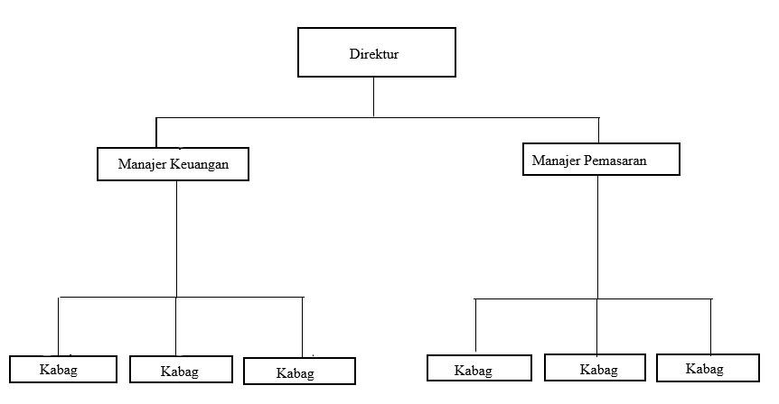
B. Organisasi Lini dan Staf
Organisasi Lini dan Staf adalah kombinasi dari organisasi lini dan organisasi fungsional. Pelimpahan wewenang dalam organisasi ini berlangsung secara vertikal dari seorang atasan pimpinan hingga pimpinan dibawahnya. Untuk membantu kelancaran dalam mengelola organisasi tersebut seorang pimpinan mendapat bantuan dari para staf dibawahnya. Tugas para staf disini adalah untuk membantu memberikan pemikiran nasehat atau saran-saran, data, informasi dan pelayanan kepada pimpinan sebagai bahan pertimbangan untuk menetapkan suatu keputusan atau kebijaksanaan. Pada struktur organisasi ini Hubungan antara atasan dengan bawahan tidak secara langsung
Ciri :
- Hubungan atasan dan bawahan tidak seluruhnya secara langsung
- Karyawan banyak
- Organisasi besar
Ada dua kelompok kerja dalam organisasi sehingga ditekankan adanya spesialisasi:
- Personel lini
- Personel staf
Kelebihan dari struktur organisasi ini adalah :
- Ada pembagian tugas yang jelas
- Kerjasama dan koordinasi dapat dilaksanakan dengan jelas
- Pengembangan bakat segenap anggota organisasi terjamin
- Staffing dilaksanakan sesuai prinsip the right man on the right place
- Bentuk organisasi ini fleksibel untuk diterapkan
Kelemahan dari struktur organisasi ini adalah :
- Tugas pokok orang-orang sering dinomorduakan
- Proses decesion makin berliku-liku
- Jika pertimbangan tidak terkontrol maka sering menimbulkan nepotism spoilsystem patronage
- Persaingan tidak sehat antara pejabat yang satu dengan pejabat lainnya
Gambar struktur organisasi Lini dan Staf
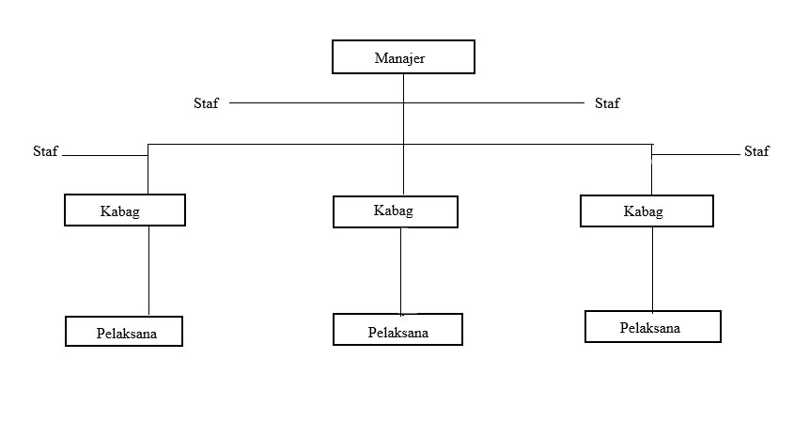

C. Organisasi Fungsional
Organisasi fungsional diciptakan oleh F.W.Taylor yaitu suatu bentuk organisasi di mana kekuasaan pimpinan dilimpahkan kepada para pejabat yang memimpin satuan di bawahnya dalam satuan bidang pekerjaan tertentu. Struktur ini berawal dari konsep adanya pimpinan yang tidak mempunyai bawahan yang jelas dan setiap atasan mempunyai wewenang memberi perintah kepada setiap bawahan, sepanjang ada hubunganya dengan fungsi atasan tersebut
Ciri :
- Organisasi kecil
- Di dalamnya terdapat kelompok-kelompok kerja staf ahli
- Spesialisasi dalam pelaksanaan tugas
- Target yang hendak dicapai jelas dan pasti
- Pengawasan dilakukan secara ketat
Kelebihan dari struktur organisasi ini adalah :
- Program tearah, jelas dan cepat
- Anggaran, personalia, dan sarana tepat dan sesuai
- Kenaikan pangkat pejabat fungsional cepat
- Adanya pembagian tugas antara kerja pikiran dan fisik
- Dapat dicapai tingkat spesialisasi yang baik
- Solidaritas antar anggota yang tinggi
- Moral serta disiplin keija yang tinggi
- Koordinasi antara anggota berjalan dengan baik
- ketrampilan yang terspesialisasi
- Mengurangi duplikasi penggunaan sumber daya yang terbatas
- Memberikan kesempatan karir bagi para tenaga ahli spesialis
Kelemahan dari struktur organisasi ini adalah :
- Pejabat fungsional bingung dalam mengikuti prosedur administrasi
- Pangkat pejabat fungsional lebih tinggi dibandingkan kepala unit sehingga inspeksi sulit dilaksanakan
- Insiatif perseorangan sangat dibatasi
- Sulit untuk melakukan pertukaran tugas, karena terlalu menspesialisasikan diri dalam satu bidang tertentu
- Menekankan pada rutinitas tugas - kurang memperhatikan aspek strategis jangka panjang.
- Menumbuhkan perspektif fungsional yang sempit
- Mengurangi komunikasi dan koordinasi antar fungsi
- Menumbuhkan ketergantungan antar-fungsi dan kadang membuat koordinasi dan kesesuaian jadwal kerja menjadi sulit dilakukan.
Tipe fungsional ini relevan untuk situasi seperti berikut :
- Lingkungan stabil
- Tugas bersifat rutin dan tidak banyak perubahan terjadi
- Mengutamakan efisiensi dan kapabilitas fungsional

Gambar struktur organisasi Fungsional
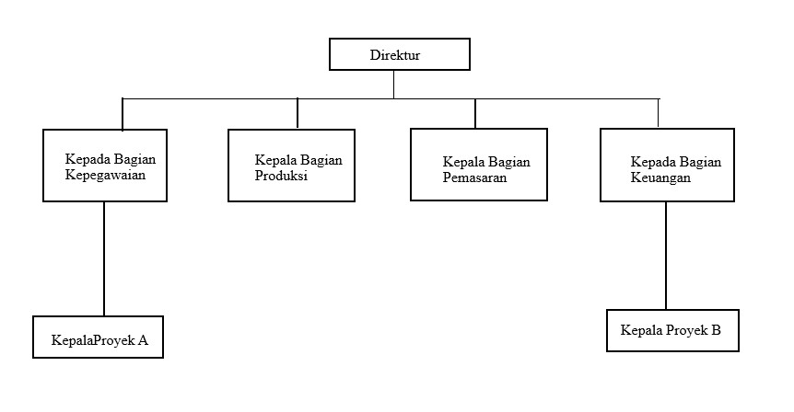
D. Organisasi Lini dan Fungsional
Organisasi Lini dan Fungsional adalah organisasi yang masing-masing anggota mempunyai wewenang yang sama dan pimpinannya kolektif. Organisasi Komite lebih mengutamakan pimpinan, artinya dalam organisasi ini terdapat pimpinan “kolektif/ presidium/plural executive” dan komite ini bersifat managerial. Komite dapat juga bersifat formal atau informal,komite-komite itu dapat dibentuk sebagai suatu bagian dari struktur organisasi formal, dengan tugas-tugas dan wewenang yang dibagi-bagi secara khusus.
Ciri :
- Tidak tampak adanya pembedaan tugas pokok dan bantuan
- Spesialisasi secara praktis pada pejabat fungsional
- Pembagian kerja dan wewenang tidak membedakan perbedaan tingkat eselon
- Strukutur organisasi tidak begitu kompleks. Biasanya terdiri dari ketua, sekretaris, bendahara, ketua-ketua seksi, dan para perugas
- Struktur organisasi secara relatif tidak permanea. Organisasi ini hanya dipakai sesuai kebutuhan atau kegiatan
- Semua anggota pimpinan mempunyai hak, wewenang dan tanggung jawab yang sama
- Para pelaksana dikelompokkan menurut tugas-tugas tertentu dalam bentuk satgas
Kelebihan dari struktur organisasi ini adalah :
- Solodaritas tinggi
- Disiplin tinggi
- Produktifitas tinggi karena spesialisasi dilaksanakan maksimum
- Pekerjaan-pekerjaan yang tidak rutin atau teknis tidak dikerjakan
- Keputusan dapat diambil dengan baik dan tepat
- Kecil kemungkinan penggunaan kekuasaan secara berlebihan dari pimpinan
- Usaha kerjasama bawahan mudah digalang
Kekurangan dari struktur organisasi ini adalah:
- Kurang fleksibel dan tour of duty
- Spesialisasi memberikan kejenuhan
- Proses pengambilan keputusan agak larnban karena harus dibicarakan terlebih dahulu dengan anggota organisasi
- Kalau terjadi kemacetan kerja, tidak seorang pun yang mau bertanggung jawab melebihi yang lain
- Para pelaksana sering bingung, karena perintah datangnya tidak dari satu orang saja
- Kreativitas nampaknya sukar dikembangkan, karena perintah pelaksanaan didasarkan pada kolektivitas
- Organisasi panitia biasanya terdiri dari ketua, sekretaris, bendahara, dan beberapa seksi
Gambar struktur organisasi Lini dan Fungsional
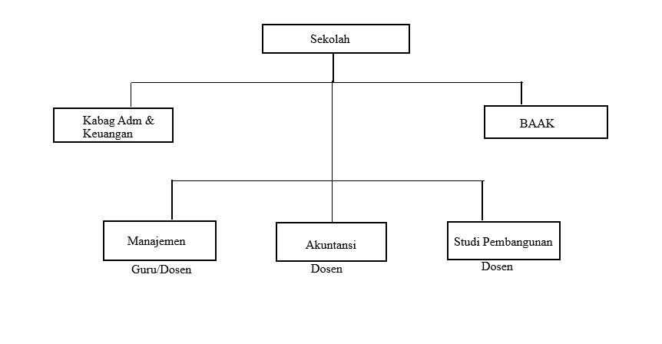
E. Organisasi Matrik
Organisasi matrik disebut juga sebagai organisasi manajemen proyek yaitu organisasi di mana penggunaan struktur organisasi menunjukkan di mana para spesialis yang mempunyai ketrampilan di masing-masing bagian dari kegiatan perusahaan dikumpulkan lagi menjadi satu untuk mengerjakan suatu proyek yang harus diselesaikan
Organisasi matrik digunakan berdasarkan struktur organisasi staf dan lini khususnya di bidang penelitian dan pengembangan
Organisasi matrik akan menghasilkan wewenang ganda di mana wewenang horisontal diterima manajer proyek sedangkan wewenang fungsionalnya yaitu sesuai dcngan keahliannya dan tetap akan melekat sampai proyek selesai, karena memang terlihat dalam struktur formalnya. Sebagai akibat anggota organisasi matrik mempunyai dua wewenang, hal ini berarti bahwa dalam melaksanakan kegiatannya para anggotanya juga harus melaporkan kepada dua atasan
Untuk mengatasi masalah yang mungkin timbul, biasanya manajer proyck diberi jaminan untuk melaksanakan wewenangnya dalam memberikan perintah di mana manajer proyek tersebut akan langsung lapor kepada manajer puncak
Kelebihan dari struktur organisasi ini adalah :
Pada fleksibelitas dan kemampuannya dalam memperhatikan masalah-masalah yang khusus maupun persoalan teknis yang unik serta pelaksanaan kegiatan organisasi matrik tidak mengganggu struktur organisasi yang ada
Kelemahan dari struktur organisasi ini adalah :
Manajer proyek tak bisa mengkoordinir berbagai bagian yang berbeda hingga menghadapi kesulitan dalam mengembangkan team yang terpadu dikarenakan penyimpangan pclaksanaan perintah untuk masing-masing individu. Untuk mengatasi kesulitan yang mungkin timbul, maka manajer proyek biasanya diberi wewenang khusus yang penting, misalnya: dalam menentukan gaji, mempromosikan atau melakukan perlakuan personalia

Gambar struktur organisasi Matrix
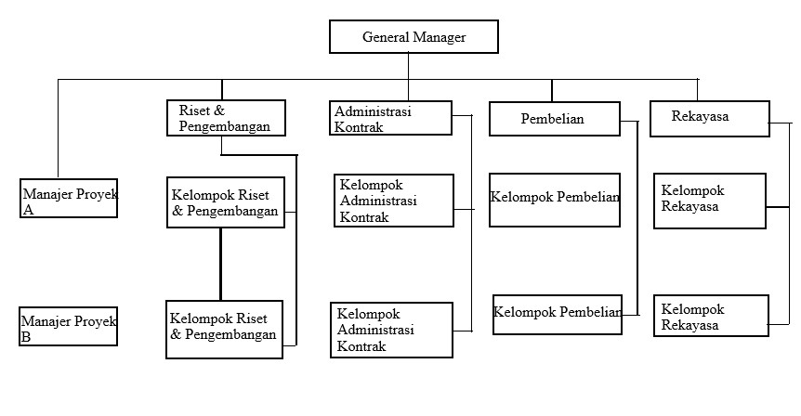

F. Organisasi Komite
Organisasi komite adalah bentuk organisasi di mana tugas kepemimpinan dan tugas tertentu dilaksanakan secara kolektif oleh sekelompok pejabat, yang berupa komite atau dewan atau board dengan pluralistic manajemen.
Organisasi komite terdiri dari :
- Executive Committe (Pimpinan komite)
Yaitu para anggotanya mempunayi wewenang lini
- Staff Committee
Yaitu orang-orang yang hanya mempunyai wewenang staf
Kelebihan dari struktur organisasi ini adalah :
- Pelaksanaan decision making berlangsung baik karena terjadi musyawarah dengan pemegang saham maupun dewan
- Kepemimpinan yang bersifat otokratis sangat kecil
- Dengan adanya tour of duty maka pengembangan karier terjamin
Kelemahan dari struktur organisasi ini adalah :
- Proses decesion making sangat lamban
- Biaya operasional rutin sangat tinggi
- Jika ada masalah sering kali terjadi penghindaran siapa yang bertanggung jawab
Gambar struktur organisasi Komite
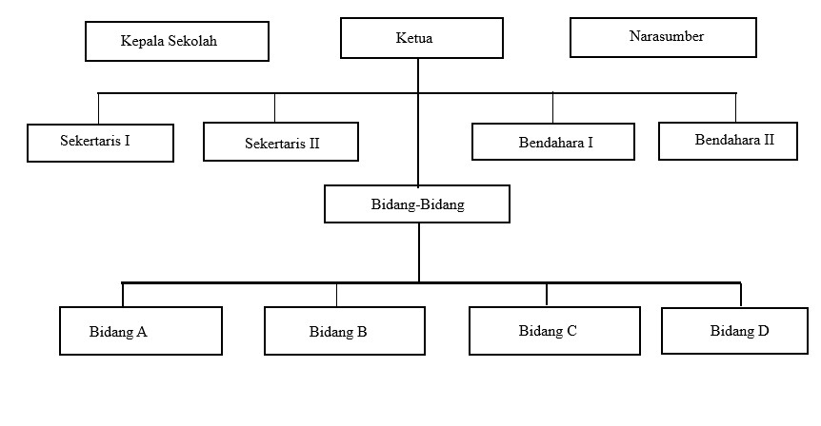

Dari pengertian dan bentuk-bentuk struktur organisasi yang telah dijelaskan diatas, maka PT. ISS Indonesia Cabang Kota Semarang menggunakan struktur organisasi berbentuk lini, dimana organisasi tersebut menghubungkan langsung antara atasan dan bawahan, mulai dari jabatan yang paling tinggi atau pimpinan hingga jabatan terendah.
Gambar 1.1
Struktur Organisasi Unit HRD PT. ISS Indonesia Cabang Kota Semarang

Sumber: Unit HRD PT. ISS Indonesia Cabang Kota Semarang 2017

Uraian Pekerjaan dan Tanggung Jawab
Unit HRD PT. ISS Indonesia Cabang Kota Semarang memiliki beberapa pegawai dimana masing-masing pegawai memiliki tugas, dan tanggung jawab yang telah ditentukan oleh pimpinan. Berikut adalah uraian tugas dan tanggung jawab dari masing-masing pegawai:
HR Manajer Cabang Kota Semarang
- Bertanggung jawab atas semua proses recruitmen mulai dari level front liner sampai dengan staff ke Branch Office sesuai standard prosedur yang berlaku di perushaan.
- Memonitor, mengukur, dan melaporkan tentang permasalahan, peluang, rencana, pengembangan yang berhubungan dengan SDM dan pencapaiannya dalam skala waktu dan bentuk / format yang sudah disepakati.
- Melakukan monitor dan evaluasi terhadap proses Deployment dan Replecement.
- Melakukan assesment calon SMS TI, SMS Spv atau Housekeeper.
- Mengawasi, membimbing dan mengevaluasi kinerja Recruitmen, Administrasi, Payroll dan HSE.
- Melakukan approval dan evaluasi terhadap pembuatan surat-surat (cuti, resign, mutasi dll).
- Melakukan monitor dan evaluasi proses data Sunfish di HR).
- Melakukan monitor dan evaluasi terhadap benefit perusahaan (Asuransi AR & BPJS).
- Melakukan monitor bank data kantong-kantong tenaga kerja.
- Bertanggung jawab dalam program recruitmen dan employee engagement untuk support semua departemen operation.
- Meminimalkan turn-over.
- Membuat laporan bulanan, melaporkan hambatan dan kemajuan pekerjaan kepada atasan (General Manager).
- Mengerjakan tugas-tugas lain yang diberikan atasan.
General Affair.
- Memastikan pekerjaan security, Messenger dan Receptoinist, agar layanan keamanan kantor, ekspedisi surat dan telepon ( incoming dan outgoing) dapat berlangsung dengan baik.
- Memeriksa area kantor HO, dan Service School untuk memastikan semua fasilitas kantor ( air minum, furniture, mesin fotokopi, mesin fax, ruangan kerja, ruang publik, koridor, dan lain sebagainya) dalam kondisi bersih, baik dan siap digunakan.
- Mmencatat kerusakan, menindaklanjuti dengan berkoordinasi dengan tim terkait untuk perbaikan, dan memastikan perbaikan dilakukan.
- Menerima keluhan-keluhan seluruh user yang menyangkut layanan fasilitas kantor (furniture, mesin fotokopi, fax, kebersihan area) dan mendatanya untuk segera ditindak lanjuti.
- Mengantur dan mencatat perpindahan semua inventaris kantor.
- Memfasilitasi dan mengkoordinasi perpindahan karyawan staff dari tuangan/area kerja sebelumnya ke ruangan/area kerja selanjutnya, setelah persetujuan General Manajer – Jatim.
- Memeriksa dan melakukan inventory jumlah furniture (meja, kursi, lemari, telepon, mesin fax, pigura, lukisan, AC dll yang ada di dalam office ISS HO, dan service school.
Recruitment Officer
- Membuat perencaan recruitmen dan memenuhi kebutuhan new projectr maupun replecement dengan memperhatikan community development di area.
- Melakukan proses recruitmen mulai dari publikasi.
- Melakukan proses seleksi baik administrasi ataupun interview kepada kandidat dengan mengacu pada standar profile yang sudah ditentukan.
- Memberikan surat pengantar MCU apabila dipersyaratkan dalam seleksi.
- Menjelaskan mengenai salary dan benefit yang akan diterima oleh kandidat yang lolos seleksi.
- Melakukan induksi pra NCC kepada kandidat yang lolos seleksi.
- Melakukan serah terima Ner Comer Class kepada Department HCD.
- Melakukan deploy pada peserta NCC yang lulus kelas.
- Memberikan induksi penandatanganan PKWT kepada karyawan yang sudah lolos training dan mendapatkan area baru yang permanen.
- Memelihara dan menjaga data karyawan yang direkrut.
- Menghandle karyawan yang areanya putus maupun terjadi pengurangan man power dari klien.
- Mencari lokasi baru bagi karyawanyang lokasi putus maupun terjadi pengurangan.
- Membuat laporan miungguan dan bulanan kepada atasan atau seluruh kegiatan recruitmen di areanya.
- Mengatur dan mengawasi pekerjaan office Boy dan Acces Conttroller yang berada di annex masing-masing.
- Bertanggung jawab atas kegiatan operasional harian annex masing-masing.
- Melaporkan kemajuan dan hambatan yang terjadi kepada atasannya.
- Melakukan pekerjaan lain yang ditugaskan oleh atasannya.
Benefit Staff.
- Mendaftarkan karyawan ke Asuransi sesuai hak dalam posisinya.
- Melakukan sosialisasi atas benefit kepada karyawan baru dan karyawan lama.
- Melakukan rekonsiliasi data dengan pihak asuransi.
- Bekerjasama dengan team Operations untuk mendistribusikan kartu asuransi hingga diterima karyawan.
- Melakukan update data dan koordinasi dengan Comben Supervisor kantor pusat.
- Bertanggung jawab atas kelengkapan atas data klaim ke asuransi.
- Bertanggung jawab atas monitoring hasil klaim asuransi.
- Bertanggung jawab atas penyerahan hasil klaim.
- Bertanggung jawab atas administrasi medical klaim.
- Melakukan komunikasi langsung terhadap pihak asuransi.
- Membuat laporan bulanan atas kegiatan comben termasuk hasil klaim.
- Melaporkan kemajuan dan permasalahan pekerjaan kepada atasan segera dan tugas lain yang berhubungan dengan asuransi/comben.
- Memenuhi peraturan yang ditetapkan oleh HSE (termasuk k3, pemakaian APD).
- Mengerjakan pekerjaan lainnya yang diberikan oleh atasan.
Administrasi HR.
- Melakukan penginputan new comer operator dan staff kedalam sunfish baik golongan 30,50,56.
- Melakukan update Upah Minimum Provinsi (UMP) berdasarkan internal memo dari President Director ke dalam base sunfish.
- Melakukan update data karyawan (mutasi, promosi, demosi dan resign).
- Memastikan data karyawan cabang baik new comer, promosi, mutasi, demosi, resign akurat sehingga proses gaji dapat berjalan sesuai dengan target.
- Membantu karyawan yang bermasalah dengan gaji sehingga hak diterima sebagaimana seharusnya.
- Melakukan penginputan perubahan status, lokasi, jabatan dan gaji karyawan.
- Melakukan penginputan no.rekening ke sunfish.
- Melakukan update data cuti di sunfish dan filling hard copy.
- Melaporkan status karyawan ( pass probotion, selesai kontrak) kepada atasan dialnjutkan kepada kepada departemen masing-masing.
- Mempersiapkan NIK untuk karyawaan baru (new comer).
- Memproduksi kartu ID untuk karyawan baru, mutasi dan promosi.
- Mempersiapkan surat pengantar ke klien.
- Membantu dalam proses Aktivasi ATM bri DAN Bank Mandiri untuk semua operator (Facility Service, Acces Control, Pakring, Catering) setelah menerima list dari Recruitmen.
- Berkoordinasi dengan HO Jakarta terhadap proses migrasi data dan update data di sunfish.
- Membuat permintaan terhadap segala kebutuhan recruitment.
- Membuat laporan mingguan mengenai pekerjaan kepada atasan.
- Mengerjakan tugas-tugas lain yang diperintahkan oleh atasan.
Payroll Staff
- Melakukan entry time sheet, tunjangan dan potongan sesuai dengan Area yang sudah menjadi tanggung jawab.
- Melakukan proses perhitungan penggajian Operators dan pengawas sesuai dengan Area yang sudah menjadi tanggung jawabnya setiap bulannya dengan cepat, akurat dan tepat waktu.
- Melakukan proses pembuatan Slip Gaji dan bertanggung jawab terhadap distribusi slip gaji ke Area yang menjadi tanggungjawabnya, sehingga slip gaji bisa diterima operator paling lambat sebelum tanggal 1.
- Melakukan proses pembuatan MFTS (Master Fund Transfer System) untuk proses transfer gaji ke bank.
- Membuat laporan penjelasan atas Potongan dan tujnagan lain-lain di Report Gaji sesuai dengan beban biaya area yang menjadi tanggungjawabnya.
- Melakukan proses gaji additional (jika ada) dan menyelesaikan complain atas gaji kurang dari 8 jam.
- Melakukan pembayaran gaji Tunai dalam hal menyiapkan rekomendasi dan verifikasi persyaratan pengambilan gaji tunai.
- Membantu HRD dalam meminimalkan pembayaran gai Operators secara tunai dengan berkoordinasi dengan operation dalam hal pembukaan rekening sendiri.
- Membuat laporan Adittional sesuai dengan area yang men jadi tanggung jawabnya.
- Mengerjakan tugas-tugas lain yang diberikan atasan.
- Mematuhi peraturan HSE yang ada di PT.ISS INDONESIA
Administrasi HR BPJS
- Melakukan penginputan new comer operator ke dalam sunfish baik golongan 30,50,56 dari karyawan yang jeda dan rejoin ISS setiap bulan sesuai dengan target yang diberikan.
- Membuat dan mendidtribusikan PKWT dari karyawan yang rejoin tersebut dan support cetak PKWT untuk karyawan yang belum memiliki sesuai target.
- Memastikan data karyawan cabang baik new comer, promosi, demosi, resign akurat sehingga proses gaji dapat berjalan sesuai dengan target.
- Melakukan penginputan no rekening ke sunfish.
- Melakukan filling hard copy data karyawan baru.
- Mempersiapkan NIK untuk karyawan baru (new comer).
- Memproduksi Kartu ID untuk karyawan baru, mutasi dan promosi.
- Mempersiapkan surat pengantar ke klien.
- Membantu dalam input BPJS Kesehatan koordinasi dengan Payroll&Benefit.
- Membuat permintaan terhadap semua kebutuhan rekruitmen.
- Membuat laporan mingguan mengenai pekerjaan kepada atasan.
- Mengerjakan tugas-tugas lain yang diperintahkan oleh atasan.

